Весёлый помогатор

— ЛОГОБИЗИБОРД!

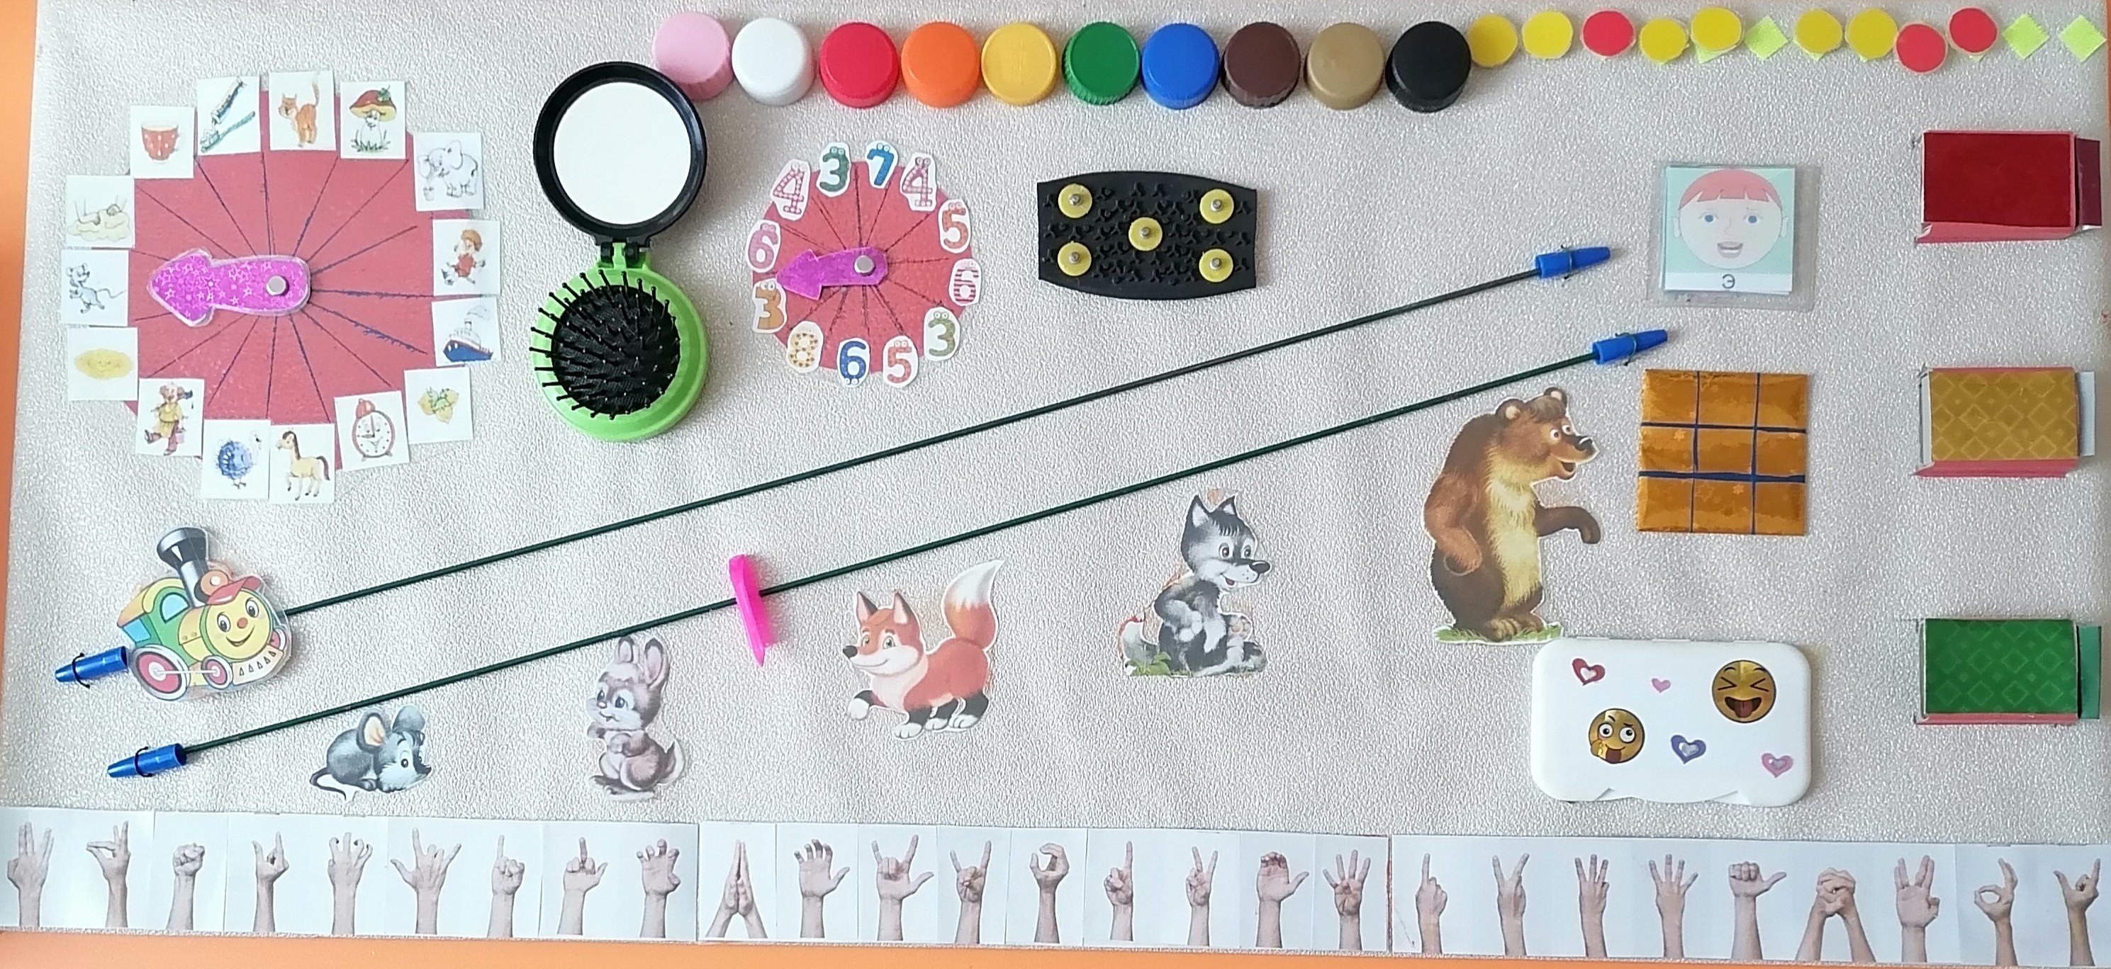

  - МЕТОДИЧЕСКАЯ РАЗРАБОТКА
  - ДЛЯ ЛОГОПЕДОВ
Гусарова Ольга Владимировна |
Учитель-логопед МБДОУ Детский сад №182

Екатеринбург
2023 г.

Весёлый помогатор — Логобизиборд!

Предмет пособия: методическая разработка по теме логопедия в детском саду.

Название работы: «Весёлый помогатор — Логобизиборд!»
За бизиборд стоит поблагодарить известного итальянского педагога Марию Монтессори, именно ей удалось создать развивающую игрушку, которую сейчас используют педагоги и родители во всём мире. Бизиборд — отличный пример современной и эффективной игры для детей, он представляет собой развивающую доску или целую архитектурную композицию со множеством закреплённых на ней мелких предметов, с которыми мы сталкиваемся в реальной жизни. Крайне важно, чтобы развлечения были полезными. Ребёнок обнаруживает много интересных для себя вещей и с помощью бизиборда легко и безопасно познаёт окружающий мир.
Почти все педагоги - творческие люди, иначе в нашей профессии нельзя! А у хорошего логопеда на достижение цели работает всё! Хочу порекомендовать новое полезное развивающее пособие для речевого развития – логобизиборд.
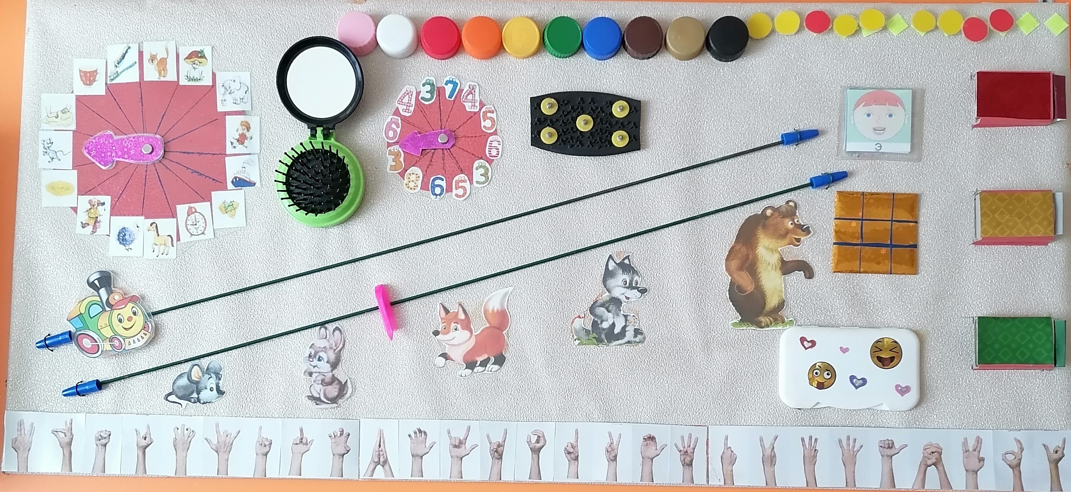

Логобизиборд можно использовать как на индивидуальных, так и на подгрупповых занятиях. Пособие представляет собой много притягательных и познавательных мелочей и направлено на развитие мелкой моторики, межполушарного взаимодействия, дифференциацию звуков гласных и согласных, автоматизацию звуков, работу над высотой и силой голоса, над развитием грамматического строя речи и ещё многое другое.
Неоспоримая истина о взаимосвязи мелкой моторики и развитии речи предполагает работу над этими задачами в комплексе на логопедических занятиях. Во время взаимодействия с пособием можно не только «поиграть» с пальчиками, но и одновременно включить в эту игру речь на уровне звуков, слогов, слов, предложений, что помогает в тренировке речевого аппарата, развитии дикции, логического мышления, расширяет и обогащает словарь ребенка.
На коррекционных занятиях учителя-логопеды нередко применяют элементы массажа. Использование массажной расчёски и ледохода, имеющих ребристую поверхность, помогает во время упражнений провести небольшой массаж кончиков пальцев, что помогает формированию речевых «центров» в обоих полушариях, а также развивает мышление.
Работа над высотой и силой голоса развивает эмоциональность речи.
Работа над дифференциацией звуков – это развитие фонематического слуха, и, как следствие, профилактика дисграфии.
Пособие отвечает требованиям СанПиН. Оно безопасно и его легко обрабатывать салфеткой с моющим средством, так как все бумажные элементы ламинированы. Логобизиборд позволяет рационально использовать время занятий, так как включает в себя множество пособий. Допустима индивидуальная, коллективная, подгрупповая работа. Рекомендуется для детей от 4 лет.
Цель работы с данным пособием: помощь в работе над развитием всех компонентов речи.
Задачи.
Образовательная
- работа над автоматизацией звуков изолированно, в слогах, словах, предложениях;
- расширение и обогащение словаря;
- повторение порядкового счёта;
- закрепление предлогов «перед», «за», «после», «между»;
- закрепление понятий «право-лево».
Развивающая:
- развитие просодической стороны речи;
- развитие грамматической стороны речи;
- развитие мелкой моторики;
- тренировка речевого аппарата;
Воспитательная:
- взаимодействие с партнёром по занятию.
Планируемые результаты:
- чистое и правильное звукопроизношение, правильное употребление предлогов и понятий «право» - «лево», грамматическая сторона речи развита согласно возрастным нормам, развитая просодическая сторона речи. Умение договариваться с партнёром по игре, распределять очерёдность действий.

Для изготовления игры-пособия понадобились поистине бытовые мелочи: лист ДВП (или картона, кусок обоев, цветная бумага, спичечные коробки, распечатанные на принтере картинки (жесты, паровозик, животные, артикуляция гласных, животные, цветные пробки от напитков, кусочек тонкого железа, немного крепёжной ленты, 2 толстые проволоки, шнур для подвешивания, массажная расчёска с зеркальцем, клей, ледоход, крышка от использованных салфеток.

Подробнее о пособии.
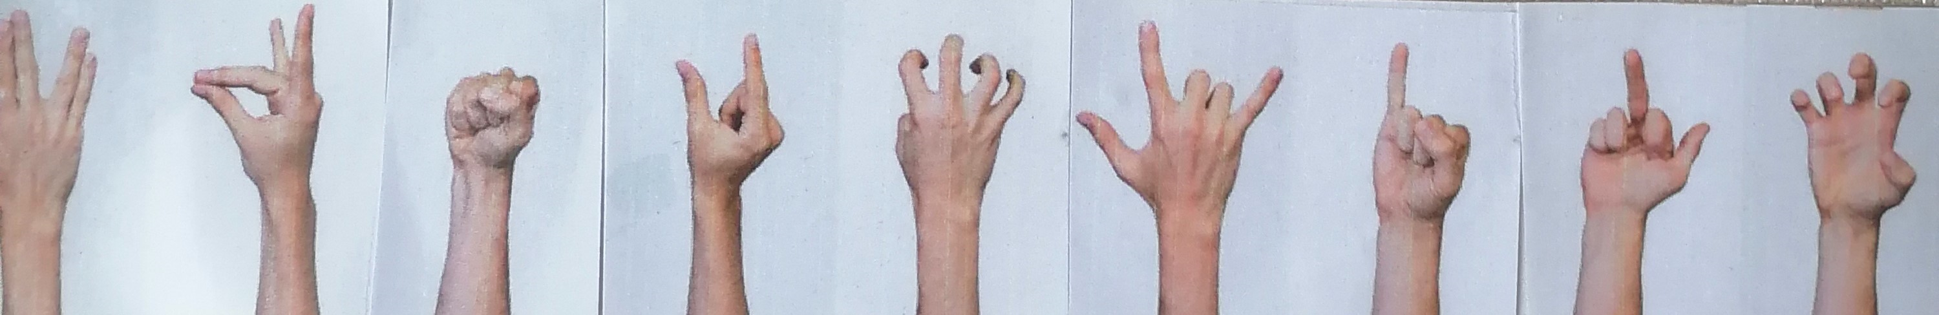
Ряд – пальцевого праксиса.
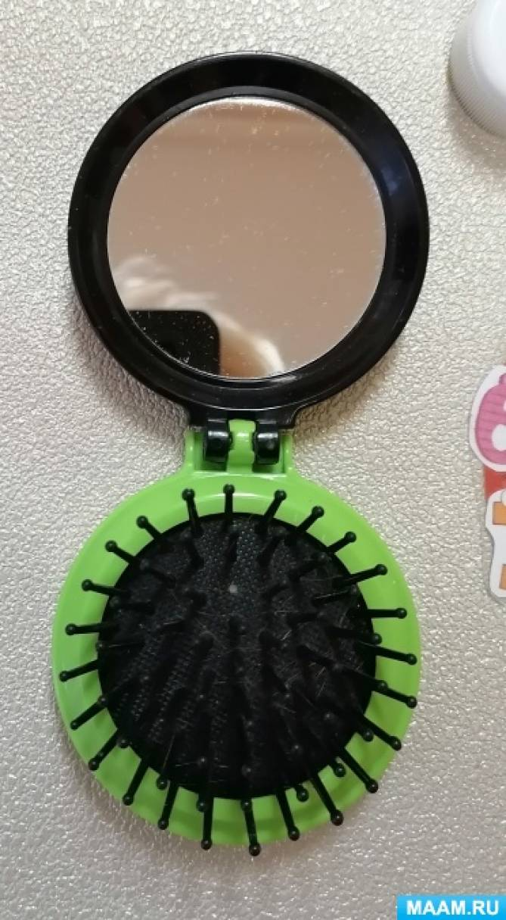
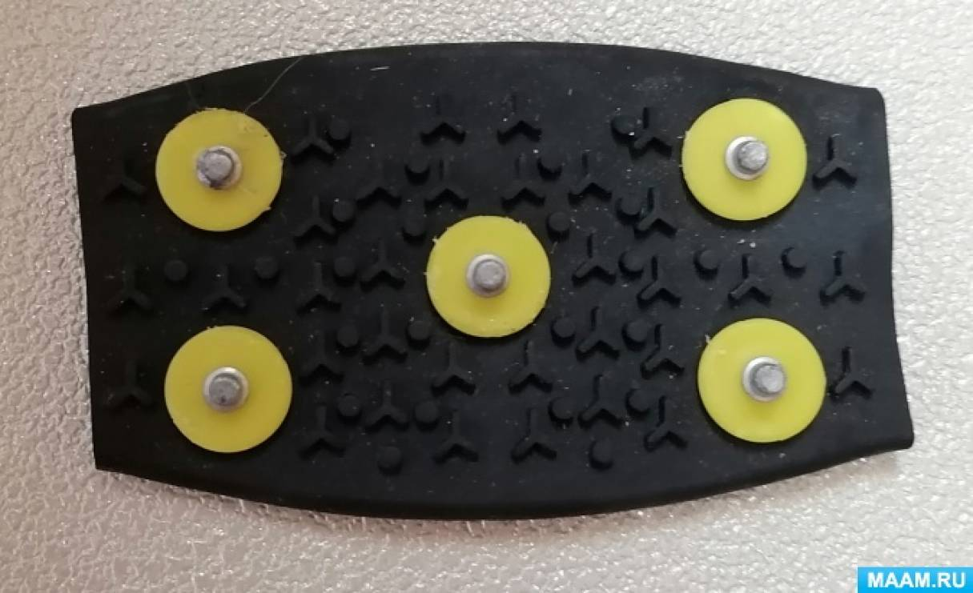
Массажная щётка с регулируемым зеркальцем.
Ледоход для массажа пальцев.
Варианты применения:
- надави одним пальчиком (2, 3, 4, 5 ) правой (левой) руки;
- нажимай пальчиками на шипы и произноси слог (ла-ла-ла);
- подели на части (слоги) предложенное слово и простучи его. Чаще всего педагог предлагает прохлопать слоги, но почему бы вместо хлопков не понажимать на шипы!

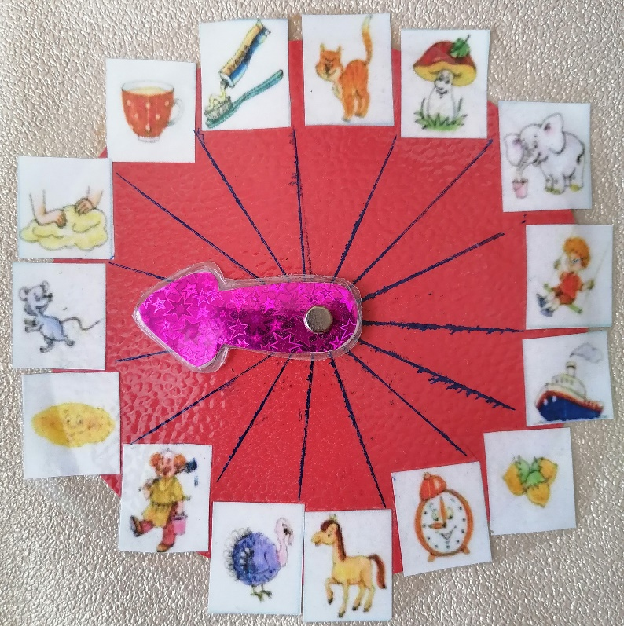
«Часики» логопедической гимнас-тики. Ребёнок крутит стрелку, которая укажет символ упражнения. При выполнении можно смотреться в зеркальце, наклон которого регулируется.
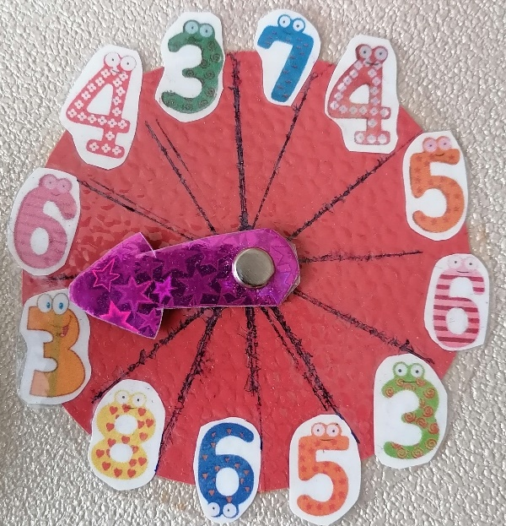
Циферблат для определения количества повторов упражнения.
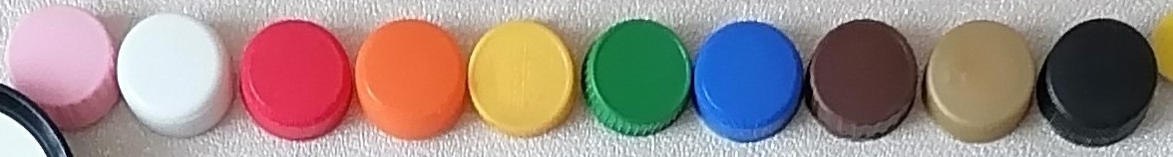Цветные крышечки. 10 штук различных цветов. Можно сделать их закручивающимися для дополнительного пальцевого праксиса, но мои просто приклеены.
Варианты применения, помимо простого и порядкового счёта и называния цветов:
- назови, какая крышка четвёртая (первая и т.д.) по счёту;
- скажи, какой цвет между красным и жёлтым? (отрабатываем предлог «между»);
- какая крышка после синей? Перед чёрной? (Отрабатываем предлоги после, за, перед)
- назови, какой цвет справа (слева) от…
- педагог называет предмет, ребёнок пальчиком показывает цвет и проговаривает словосочетание, например, логопед предлагает слово «солнце», ребёнок касается жёлтой крышки и комментирует: «Солнце жёлтое.» (огурец, помидор, земля, снег, молоко, апельсин, ромашка, небо, пульт и т.д.) (Работа над согласованием существительных с прилагательными).
- можно наклеить на крышки или под ними цифры, тогда возможности работы с ними значительно расширятся.
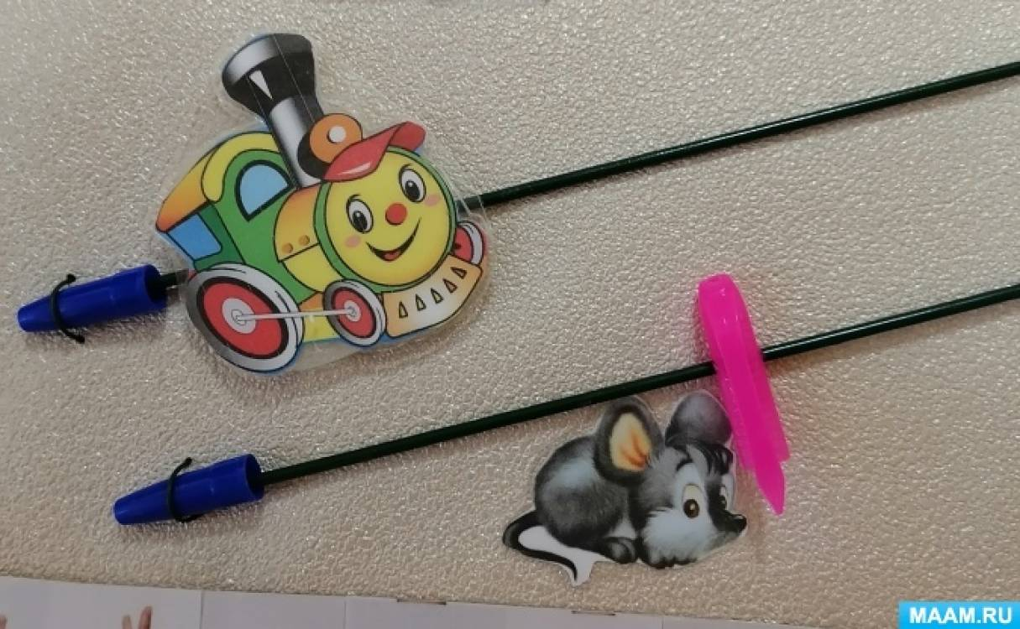
Паровозик на верхней «дорожке». С перемещением вверх, увеличиваем громкость голоса.
Розовая стрелка на нижней «дорожке». С перемещением вверх изменяем тембр голоса, например, около мышки пищим: «Кто, кто в теремочке живёт» (Ла-ла-ла), а у мишки – басим эту же фразу.
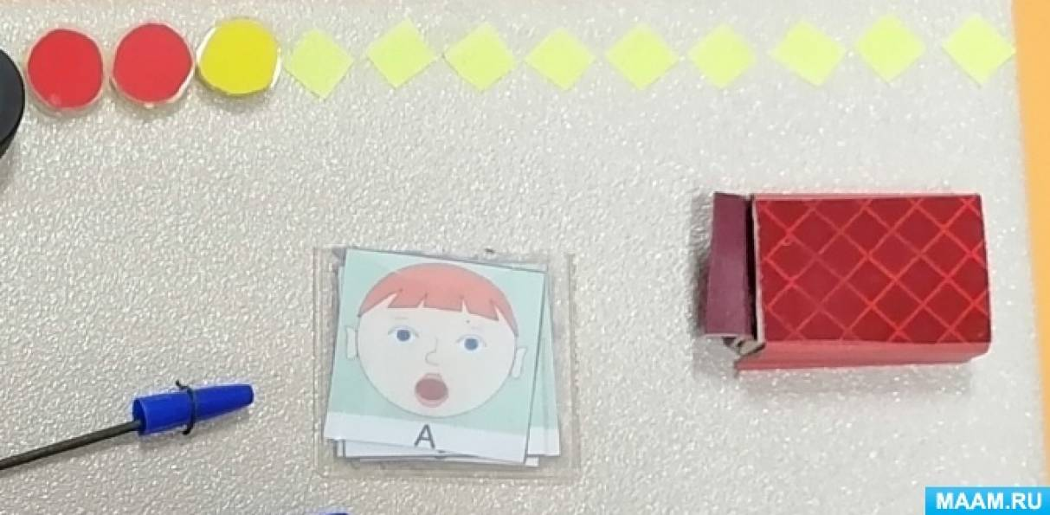
Ритмический ряд. Даём ребёнку задание продолжить предложенный ритмический ряд. (1х1, 2х1, 1х2) На бизиборде приклеены липучки, в красной коробочке кружочки. ( Вариант: На красные делаешь хлоп, на жёлтые - топ. На красные произносишь «ла», на жёлтые «ра»).
В пластиковом конверте карточки с обозначением артикуляции гласных звуков.
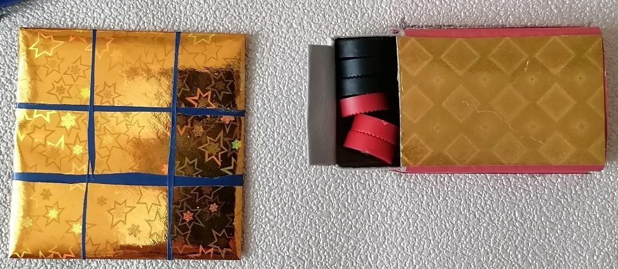
Это магнитные крестики-нолики. В жёлтой коробочке магнитные фишки.
Параллельно с игрой автоматизируем звуки в слогах. Можно придумывать слова на заданный звук или тему.

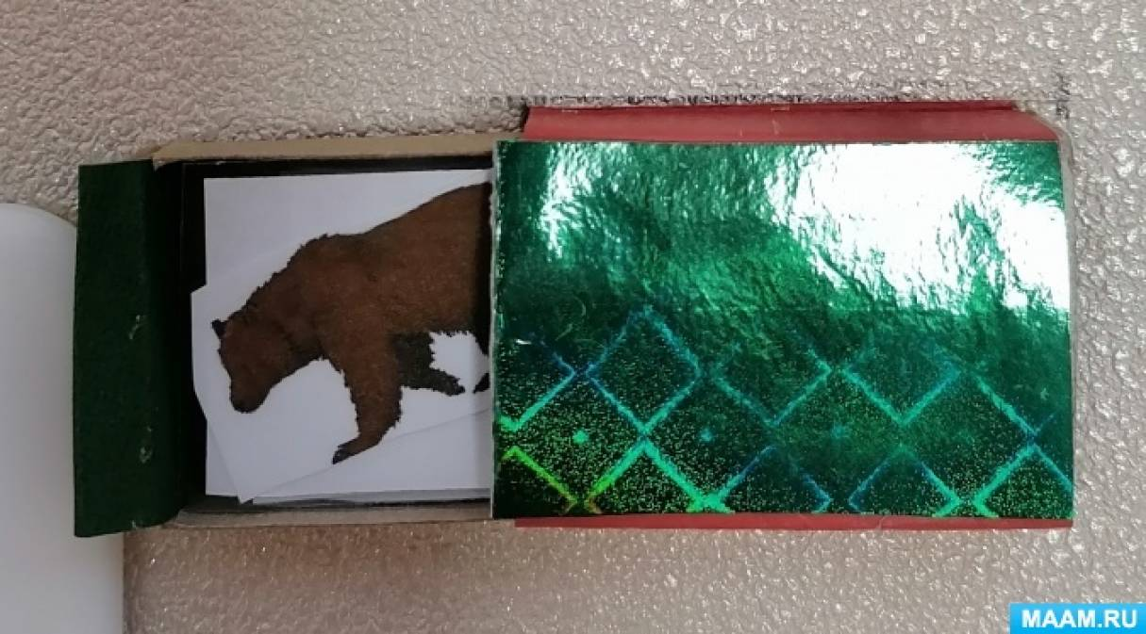
В зелёной коробочке картинки с изображением животных и детёнышей.

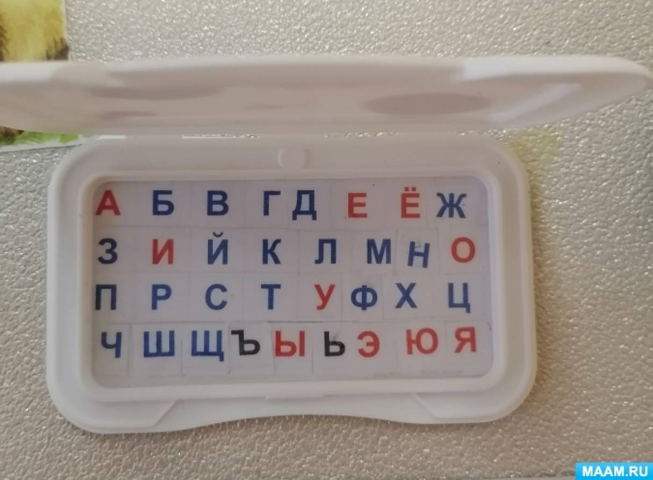
Под крышкой из-под салфеток - буквы. Найди знакомые (назови все буквы, найди гласные, покажи букву, с которой начинается слово «мак» и т.д.)!

Я описала мой самодельный логобизиборд. Дети очень любят с ним заниматься, каждый раз мы выполняем какие-то определённые задачи и придумываем новые способы использования этого многофункционального пособия.
Каждый педагог может сделать логобизиборд по-своему. Материалы находятся всегда под рукой, было бы желание! Удачи нам всем, коллеги!

